PEDIDO DE PROVIDÊNCIA Nº_____/2025

Excelentíssimo Senhor Presidente,
Excelentíssimos Senhores Vereadores

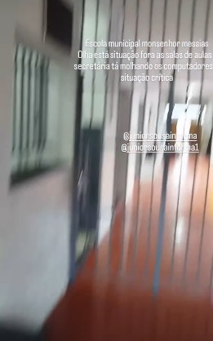
O VEREADOR QUE A ESTA SUBSCREVE, NO USO DAS PRERROGATIVAS QUE LHE SÃO PERTINENTES, APÓS OUVIDO O PLENÁRIO, REQUER QUE SEJA APROVADO E, POSTERIORMENTE, ENVIADO ESTE PEDIDO DE PROVIDÊNCIAS AO EXCELENTÍSSIMO PREFEITO MUNICIPAL SR. JEFERSON DOUGLAS SOARES ESTANISLAU PARA QUE SE DIGNE DETERMINAR À SECRETARIA MUNICIPAL DE EDUCAÇÃO QUE PROCEDA A REPAROS NO TELHADO DA ESCOLA MUNICIPAL MONSENHOR MESSIAS, NA RUA JOÃO DO VALE, Nº 660, NO BAIRRO DE FÁTIMA. IMPENDE DIZER QUE ESTA PROVIDÊNCIA ATENDE AO OBJETIVO DE DESENVOLVIMENTO SUSTENTÁVEL -ODS- Nº 4.
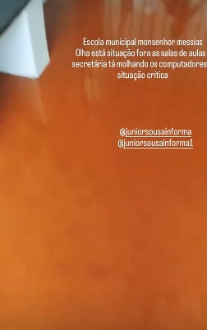
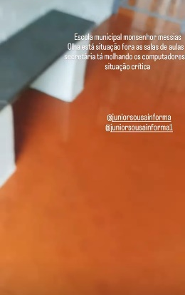

JUSTIFICATIVA
Esta medida se faz necessária e urgente, considerando que o telhado da escola citada alhures está com vazamento, uma vez que várias telhas estão quebradas, provocando infiltração em algumas dependências da instituição, dentre elas as salas de aula e os corredores, o que, à toda evidência, ocasiona sérios transtornos aos alunos e professores, notadamente se considerarmos que trata-se de uma escola infantil.

Sete Lagoas, 16 de abril de 2025.


